GUIDE D’AIDE A LA REDACTION
DU DOSSIER DE CANDIDATURE

POUR LES DEMANDES DE FINANCEMENT
DES DOSSIERS 30 000

COLLECTIFS D’AGRICULTEURS ENGAGES OU S’ENGAGEANT DANS LA TRANSITION AGRO-ECOLOGIQUE A BAS NIVEAU DE PRODUITS PHYTO PHARMACEUTIQUES

EN BOURGOGNE-FRANCHE-COMTE

Clôture de l’appel à projets le : 25 mai 2022
Dossier à envoyer à : collectifs.agroecologie.draaf-bourgogne-franche-comte@agriculture.gouv.fr
Des questions ?
DRAAF : collectifs.agroecologie.draaf-bourgogne-franche-comte@agriculture.gouv.fr
Chambre Régionale d’Agriculture : pauline.murgue@bfc.chambagri.fr

*Réunions d’information le 12 Avril 2022

Action du plan Ecophyto pilotée par les ministères en charge de l'agriculture, de l'écologie, de la santé et de la recherche, avec l'appui technique et financier de l'Office français de la Biodiversité

I. Emergence de groupes 30 000 s’engageant dans la transition agro-écologique à bas niveau de produits phytopharmaceutiques 5
• Qui peut candidater ? 5
o La composition du collectif 5
o Structure juridique des groupes et animation du collectif 5
• Constitution des groupes 6
• Quelles obligations pour ces groupes émergents ? 6
o Rencontre avec un groupe ferme DEPHY ou un groupe 30 000 (en reconnaissance) ou un GIEE 6
o Diagnostic individuel de durabilité 6
o Plan d’actions collectif et individuel 6
o Calcul de l’ensemble des indicateurs de suivi 6
o Budget prévisionnel 7
• 1 journée pour participer à la réunion régionale organisée par la Chambre Régionale d’Agriculture. 7
• ½ journée pour participer au COPIL annuel (pour les groupes sur le bassin Seine Normandie) 7
• Quelles sont les actions éligibles au financement sur les crédits Ecophyto 2 ? 7
o Les actions de formation 7
o L’animation et l’appui technique permettant : 7
▪ La réalisation des diagnostics individuels de durabilité 7
▪ La définition d’un plan d’actions collectif et individuel 7
▪ Le calcul de l’ensemble des indicateurs de suivi et de remontée des actions 7
o La Capitalisation : collecte, synthèse et mise à disposition des éléments nécessaires à la capitalisation des résultats 7
o Les dépenses inhérentes à ces actions sont éligibles sauf : 7
• Rôle de l’animateur 8
II. Reconnaissance des collectifs engagés dans la transition agro-écologique à bas niveau de produits phytopharmaceutiques 9
• Qui sont ces collectifs ? 9
• Qui peut candidater ? 9
o La composition des collectifs 9
o Structure juridique des groupes et animation du collectif 10
• Quelles obligations liées à ces collectifs ? 10
o Exigences du dossier de candidature 10
▪ Constitution du collectif 11
▪ Choix d’une structure d’accompagnement 11
▪ Formation 11
▪ Diagnostic individuel de durabilité 11
▪ Plan d’actions collectif et individuel 11
▪ Objectif de baisse d’IFT 11
▪ Budget prévisionnel 12
▪ Rencontre avec un autre collectif 12
o Obligations liées à la reconnaissance 12
o Rôle de l’animateur 13
• Quelles sont les actions éligibles au financement sur les crédits Ecophyto II+ ? 13
III. - Enveloppes financières en Bourgogne-Franche-Comté 15
IV. Les critères de priorisation des candidatures 17
V. Les modalités de dépôt du projet 18
• Calendrier et dépôt du dossier de candidature 18
• La procédure décisionnelle 18
• La procédure de suivi 19
VI. Retrait de la reconnaissance 19
VII. Annexes 20

Contexte

Le plan Ecophyto II+ réaffirme l'objectif de réduction de l'usage des produits phytopharmaceutiques avec comme cible :

- - 25% d'ici 2021 reposant sur la généralisation et l'optimisation des systèmes de production économes et performants actuellement disponibles.

- - 50 % à l’horizon 2025 grâce à des mutations plus profondes des systèmes de production et des filières.

Pour cela, en plus des 41 millions affectés aux actions structurantes du plan Ecophyto I (réseau de fermes DEPHY, dispositif Certiphyto, Bulletin de santé du végétal) une enveloppe de 30 millions d’euros supplémentaire par an, est déléguée à l’échelle nationale à l’ensemble des territoires des agences de l’eau concernés par les problématiques liées aux produits phytopharmaceutiques. La répartition des crédits par bassin est fondée sur la vente des produits phytopharmaceutiques de la région concernée.

Ce financement supplémentaire va permettre de mettre en œuvre l'action 4 du plan qui prévoit de multiplier par 10 le nombre d’agriculteurs accompagnés dans la transition vers l’agro-écologie à bas niveau de produits phytopharmaceutiques (instruction technique DGAL/SDQPV/2016-563 du 01/07/2016 et DGPE/SDPE/2019-29 du 15 janvier 2019).

L'objectif du présent appel à projets “groupes 30 000” est de :

- Permettre l’émergence de collectifs souhaitant s’inscrire dans la démarche de transition vers l’agro-écologie à bas niveau de produits phytopharmaceutiques (partie I)

- Reconnaître les collectifs déjà engagés dans cette démarche (Partie II),

- Permettre aux collectifs d’accéder à des financements en termes d’animation et d’appui technique.

Pour ce présent appel à projets, concernant l’animation, deux régimes cadres exemptés de notification pourront être mobilisés :
• n°SA 40833 relatif aux aides de service de conseil pour les PME dans le secteur agricole pour la période 2015-2020
• n°SA 40979 relatif aux aides au transfert de connaissance et aux actions d'information dans le secteur agricole pour la période 2015-2020

Emergence de groupes 30 000 s’engageant dans la transition agro-écologique à bas niveau de produits phytopharmaceutiques
Encourager le passage de l’idée au projet
Cet appel à projet vise à aider, sur une durée de 1 an, la construction de groupes d’agriculteurs souhaitant s’engager dans l’agro-écologie à bas niveau de produits phytopharmaceutiques.
Après une première phase de construction du groupe, le collectif aura la possibilité de poursuivre, s’il le souhaite, ses actions dans le cadre de l’appel à projets « reconnaissance de collectifs souhaitant s’engager dans l’agro-écologie à bas niveau de produits phytopharmaceutiques » l’année suivante (Voir partie II).

Qui peut candidater ?

La composition du collectif
Tout agriculteur ou groupe d’agriculteurs non formalisé souhaitant s’engager dans une démarche collective de réduction de produits phytopharmaceutiques peut s’engager dans ce présent appel à projets.

Afin de les aider à atteindre leurs objectifs de réduction de produits phytopharmaceutiques, ces agriculteurs doivent obligatoirement être accompagnés d’une structure d’accompagnement identifiée comme telle dans le dossier de candidature. Des partenaires peuvent également être mobilisés.

Peuvent être identifiés comme structure d’accompagnement et/ou comme partenaires :
- Les acteurs des filières économiques agricoles
  - Organismes de collecte ;
  - Structures de transformation et commercialisation des productions ;
  - Industries agro-alimentaires
  - Etc…
- Les collectivités territoriales et/ou syndicat mixte ;
- Les établissements d’enseignement et de formation agricole, notamment leurs exploitations agricoles ;
- Les organismes et les associations de développement agricole ;
- Autres structures non mentionnées ci-dessus.
Ces collectifs pourront bénéficier d’une aide à l’appui technique et l’animation afin de définir leurs projets collectifs et individuels.

Structure juridique des groupes et animation du collectif
Pour l’animation du collectif (animation, appui technique, capitalisation des résultats et expériences), aucune structure juridique particulière n’est exigée pour les groupes 30 000. Les financements pourront être versés directement à la structure en charge de l’animation des projets.
N.B. : les organismes ayant choisis la vente de produits phytos en 2021 et déposant un dossier en émergence en 2021 pourront poursuivre en reconnaissance en 2022 sous réserve de l’acceptation du projet par le comité des financeurs et de l’évolution de la réglementation.

Constitution des groupes
Les groupes seront constitués à minima de 5 exploitations et au maximum d’une vingtaine d’exploitations dont la liste devra figurer dans le dossier de candidature au présent appel à projets.

Toute candidature ne répondant pas à ce critère sera analysée au cas par cas en comité des financeurs.

Quelles obligations pour ces groupes émergents ?

Rencontre avec un groupe ferme DEPHY ou un groupe 30 000 (en reconnaissance) ou un GIEE
Pendant l’année d’émergence, une rencontre avec l’un des groupes DEPHY de la région ou avec un autre collectif travaillant sur la réduction des produits phytos (30000 ou GIEE) est obligatoire.

Par ailleurs, les groupes devront obligatoirement fournir les documents suivants à l’issue de l’année d’émergence :

Diagnostic individuel de durabilité
Un diagnostic global de durabilité par exploitation devra être réalisé au cours du projet. Le choix de l’outil est laissé libre au groupe : diagnostic agro-écologique du ministère, RAD, diagnostic IDEA …
Ce diagnostic vise à identifier les forces et faiblesses des exploitations afin d’élaborer les plans d’actions individuels et collectifs.

Plan d’actions collectif et individuel
Un plan d’actions individuel et collectif de transition vers l’agro-écologie à bas niveau de produits phytopharmaceutiques doit être écrit par le groupe pendant l’année d’émergence. Ce plan d’action pourra comporter des actions d’animation, de formation, des investissements immatériels et matériels, de test de techniques alternatives par les agriculteurs, etc…
Il conviendra de budgétiser les actions du plan d’action collectif à l‘issue de l’année d’émergence afin d’anticiper le passage en reconnaissance.

Calcul de l’ensemble des indicateurs de suivi
Pour chaque exploitation et pour la moyenne du groupe devront être calculés à la fin du projet (voir annexe 5) :
  - Le détail de la SAU
  - Les IFT Herbicides
  - Les IFT Hors Herbicides
  - Les IFT Bio contrôle
  - L’IFT Glyphosate
  - D’autres indicateurs laissés au choix du groupe. Par exemple : Marge Brute, etc.…
Concernant les IFT, si l’année pour laquelle les IFT sont calculés est une année atypique, vous pouvez transmettre la moyenne des IFT sur les 2 à 3 dernières campagnes.
Le groupe recevra un lien électronique permettant d’accéder à un questionnaire en ligne afin de renseigner l’ensemble des éléments cités ci-dessus. Le modèle du questionnaire est mis en ligne sur le site internet de la DRAAF.

Budget prévisionnel
Un plan de financement prévisionnel de l’ensemble des actions prévues doit figurer dans le dossier de candidature

Ce plan de financement doit inclure obligatoirement

1 journée pour participer à la réunion régionale organisée par la Chambre Régionale d’Agriculture.

½ journée pour participer au COPIL annuel (pour les groupes sur le bassin Seine Normandie)

Quelles sont les actions éligibles au financement sur les crédits Ecophyto 2 ?
Sont éligibles, les actions suivantes, faisant l’obligation d’un rendu à l’issu de la fin de la reconnaissance :

Les actions de formation
Le collectif doit être mis en place, notamment au travers d’actions de formation. Il s’agit notamment, pour le collectif, de réaliser des actions de méthodologie de groupe. Il est vivement conseillé aux collectifs de se rapprocher d’organismes de formation tels que VIVEA.

L’animation et l’appui technique permettant :

La réalisation des diagnostics individuels de durabilité

La définition d’un plan d’actions collectif et individuel

Le calcul de l’ensemble des indicateurs de suivi et de remontée des actions

La Capitalisation : collecte, synthèse et mise à disposition des éléments nécessaires à la capitalisation des résultats

Les dépenses inhérentes à ces actions sont éligibles sauf :
- Les charges indirectes (charges de structure);
- Les frais d’hébergement, de restauration, de réception autres que ceux liés à l’intervention d’experts, ne sont pas éligibles
- Les actions de conseil individuel qui ne sont pas programmées dans le cadre précis de l’action collective ;
- Les projets d’une durée supérieure à 1 an ;
A noter : les exploitants s’engageant dans l’appel à projets « émergence de collectifs » ne pourront pas bénéficier des avantages sur les autres dispositifs tels que le PCAE.

Rôle de l’animateur
Le choix des animateurs est laissé au groupe. Le rôle de l’animateur sera d’accompagner le collectif tout au long de la mise en œuvre du projet. Si nécessaire, l’animateur pourra faire appel à d’autres experts (de sa structure ou non) pour intervenir sur des domaines techniques particuliers. Les animateurs devront se rapprocher des Ingénieurs Réseaux des groupes Dephy pour leur retour d’expérience.

L’animateur choisi par le groupe devra animer le collectif en :
- Organisant et animant des réunions collectives au sein du groupe ;
- Aidant le groupe à définir le plan d’action individuel et collectif ;
- Aidant le groupe à établir le diagnostic de situation initial ;
- Partageant les expériences au sein de son groupe.

Les animateurs devront se rendre disponibles pour des échanges entre groupes qui seront suscités par la Chambre Régionale d’Agriculture ou d’autres têtes de réseau régionales, avec les services de l’Etat et les financeurs, dans le cadre de séminaires, colloques, journées techniques, afin de favoriser la mise en réseau des groupes reconnus au titre d’Ecophyto II+. Prévoir au minimum 1 jour pour se rendre disponible pour la réunion régionale coordonnée par la chambre régionale d’agriculture.

Le dossier de candidature pour les groupes en émergence est disponible en Annexe de ce document.

Reconnaissance des collectifs engagés dans la transition agro-écologique à bas niveau de produits phytopharmaceutiques

Qui sont ces collectifs ?
Ces collectifs sont des groupes d’agriculteurs accompagnés d’une structure d’accompagnement ayant déjà un projet collectif de réduction d’utilisation des produits phytopharmaceutiques.

Ces collectifs peuvent être issus de groupes existants tels que :
- Des GIEE reconnus ou en cours de reconnaissance
- Des Coopératives d’Utilisation de Matériel Agricole (CUMA)
- Des Groupes d’Études et de Développement agricole (GEDA)
- Des Groupements de Développement Agricole (GDA)
- Des Centres d’Etudes Techniques Agricoles (CETA)
- Association ou Syndicats
- Autres groupes …

Afin de les aider à atteindre leurs objectifs de réduction de l’utilisation de produits phytopharmaceutiques, ces groupes doivent obligatoirement être accompagnés d’une structure d’accompagnement identifiée comme telle dans le dossier de candidature. Des partenaires peuvent également être mobilisés.
Peuvent être identifiés comme structure d’accompagnement et/ou comme partenaires :
- Les acteurs des filières économiques agricoles :
  - Organismes de collecte ;
  - Structures de transformation et commercialisation des productions ;
  - Industries agro-alimentaires
  - Etc…
- Les collectivités territoriales et/ou syndicat mixte ;
- Les établissements d’enseignement et de formation agricole, notamment leurs exploitations agricoles ;
- Les organismes et les associations de développement agricole ;
- Autres structures non mentionnées ci-dessus.
Ces collectifs pourront bénéficier, une fois reconnus, d’une aide à l’appui technique, à l’animation, à la capitalisation des résultats et expériences et seront prioritaires pour les aides à l’investissement via le PCAE.

Qui peut candidater ?

La composition des collectifs

Les collectifs reconnus en tant que groupe s’engageant dans l’agro-écologie à bas niveau de produits phytopharmaceutiques peuvent être :
- Des collectifs existants tels que ceux cités ci-dessus ;
- De nouveaux collectifs se constituant à l’occasion du plan Ecophyto II+;
- Des collectifs existants élargis à d’autres exploitants agricoles.
Ces groupes seront constitués à minima de 8 exploitations et au maximum d’une vingtaine d’exploitations. Le collectif peut inclure des agriculteurs membres de groupes DEPHY si la proportion de ces exploitants ne dépasse pas 25% dans la composition du groupe.
Toute candidature ne répondant pas à ce critère sera analysée au cas par cas par le comité des financeurs.
Pour les groupes arrivés au terme de leur reconnaissance, il est possible de candidater à nouveau. Vous devez fournir une actualisation des diagnostics individuels de durabilité et justifier dans le dossier de candidature :
- De la mise en place de démarches alternatives à l’utilisation des produits phytosanitaires en travaillant sur la reconception des systèmes et avec un objectif de baisse d’IFT significatif
- De la bonne réalisation des actions mises en place lors de la première reconnaissance, justifié par la fourniture d’un bilan tel que décrit dans l’annexe 7.

Structure juridique des groupes et animation du collectif
Pour l’animation du collectif (animation, appui technique, capitalisation des résultats et expériences), aucune structure juridique particulière n’est exigée pour les groupes 30 000. Les financements pourront être versés directement à la structure en charge de l’animation des projets.
Si le groupe souhaite effectuer une demande d’aide pour les investissements au titre du collectif, le passage par une structure existante sera privilégié (CUMA, Association Agricole…). Le cas échéant, le groupe devra se munir d’une structure juridique répondant aux critères d’éligibilité PCAE (voir les conditions d’éligibilité au PCAE).
N.B. : Il est à souligner qu’à partir de 2021, les organismes qui disposeront d'un agrément "vente de produits phytos" ne pourront plus être candidats pour animer un collectif travaillant sur la réduction de l'usage des produits phytopharmaceutiques (groupes Dephy et 30 000).

Quelles obligations liées à ces collectifs ?

Exigences du dossier de candidature

La durée du projet est de 3 ans.

La constitution du dossier de candidature (constitution du collectif, choix de la structure d’accompagnement, formation, réalisation des diagnostics et établissement des plans d’action) ne pourra pas faire l’objet de financement dans cet appel à projets.

Constitution du collectif
Les membres de chaque groupe doivent être identifiés et inscrits dans le dossier de candidature.

Choix d’une structure d’accompagnement
Afin de les aider dans leur démarche, chaque groupe doit se rapprocher d’une structure d’accompagnement avec un animateur dédié spécifiquement à l’animation du groupe.

Formation
Le collectif doit être mis en place, si besoin au travers d’actions de formation.

Diagnostic individuel de durabilité
Un diagnostic global de durabilité doit être fourni pour chaque exploitation. Le choix de l’outil est laissé libre au groupe : diagnostic agro-écologique du ministère, RAD, IDEA …

Plan d’actions collectif et individuel
Chaque exploitant doit engager la totalité de la SAU de son atelier.

Un plan d’actions individuel et collectif de transition vers l’agro-écologie à bas niveau de produits phytopharmaceutiques doit être fourni par le groupe. Il pourra comporter des actions d’animation, de formation, des investissements immatériels et matériels, des tests de techniques alternatives par les agriculteurs, des actions basées sur les résultats menés par les fermes DEPHY, etc.…

Objectif de baisse d’IFT
Le plan d’action devra faire figurer les objectifs de baisse d’IFT à l’issue des 3 ans de reconnaissance pour la moyenne du groupe et pour chaque exploitant engagé.
Le groupe doit afficher des objectifs de baisse significative.
Les objectifs de baisse du collectif seront étudiés par le comité des financeurs et devront être en cohérence avec le contexte local (IFT régional, IFT petite région agricole, ...)

A noter : les objectifs de baisse d’IFT peuvent varier d’un exploitant à l’autre selon le degré d’engagement de l’exploitant dans la réduction des produits phytopharmaceutiques au démarrage du projet.

Budget prévisionnel
Un plan de financement prévisionnel de l’ensemble des actions prévues incluant les besoins identifiés en investissements matériels et immatériels doit figurer dans le dossier de candidature

Ce plan de financement doit inclure obligatoirement
- 1 journée par an pour participer à la réunion régionale organisée par la Chambre Régionale d’Agriculture.
- 1 à 2 jours par an consacrés à de la capitalisation (supports de diffusions, …).
- ½ journée pour participer au COPIL annuel de l’agence de l’eau Seine Normandie (pour les groupes situés le bassin de l’agence)

Les actions non inscrites au plan de financement prévisionnel ne pourront pas être retenues ultérieurement

Rencontre avec un autre collectif
Les groupes en reconnaissance, doivent, à minima au démarrage du projet rencontrer un autre groupe engagé dans l’agro-écologie : autre groupe 30 000 en reconnaissance, groupe GIEE ou groupe DEPHY.

Pour connaitre les collectifs existants, rendez-vous sur l’annuaire des collectifs sur le site Ecophyto BFC : https://ecophyto-bfc.fr/

Obligations liées à la reconnaissance
Un suivi des actions et des résultats est exigé chaque année pendant toute la durée du projet. A minima, les indicateurs de suivi devront comporter (Annexe 5):
- Le nombre d’exploitants dans le groupe
- Pour chaque exploitation et pour la moyenne du groupe :
  - Le détail de la SAU
  - Les IFT Herbicides
  - Les IFT Hors Herbicides
  - Les IFT Bio contrôle
  - L’IFT Glyphosate
  - D’autres indicateurs laissés au choix du groupe. Par exemple : Marge Brute, etc.…
- Les leviers mobilisés par le groupe et pour chaque exploitation
- Les modalités d’échange et de communication mises en œuvre
Chaque année, le groupe recevra un lien permettant d’accéder à un questionnaire en ligne afin de renseigner l’ensemble des éléments cités ci-dessus. Le modèle du questionnaire de suivi est disponible sur le site internet de la DRAAF.
De plus, si le projet est retenu, le groupe s’engage à transmettre une fiche descriptive du collectif comportant à minima : un résumé, un descriptif du projet, une photo libre de droit représentative du projet du collectif (Voir annexe 6).
A l’issue de la phase de reconnaissance, le groupe devra fournir à la DRAAF un bilan en 4 pages respectant la trame en annexe 7 rappelant les objectifs du groupe, les résultats obtenus, les leviers utilisés, les réussites et les freins ou échecs rencontrés ainsi que les perspectives.

Rôle de l’animateur
Le choix de l’animateur est laissé au groupe. Le rôle de l’animateur sera d’accompagner le collectif tout au long de la mise en œuvre du projet. Si nécessaire, l’animateur pourra faire appel à d’autres experts (de sa structure ou non) pour intervenir sur des domaines techniques particuliers. L’animateur pourra se rapprocher des Ingénieurs Réseaux des groupes Dephy pour leurs retours d’expériences.

L’animateur choisi par le groupe devra animer le groupe en :
- Organisant et animant des réunions collectives au sein du groupe ;
- Suivant et accompagnant le plan d’actions défini dans l’appel à projets ;
- Partageant les expériences au sein de son groupe.

Il aura aussi la charge de :
- Collecter et synthétiser l’ensemble des indicateurs du groupe et transférer ces données au comité des financeurs et à la Chambre Régionale d’Agriculture ;
- Participer à la capitalisation des résultats en alimentant la base de données de la Chambre Régionale d’Agriculture.

Les animateurs devront se rendre disponibles pour des échanges entre groupes qui seront sollicités par la Chambre Régionale d’Agriculture ou d’autres têtes de réseau régionales, avec les services de l’Etat et les financeurs, dans le cadre de séminaires, colloques, journées techniques, afin de favoriser la mise en réseau des groupes reconnus au titre d’Ecophyto II+.

Quelles sont les actions éligibles au financement sur les crédits Ecophyto II+ ?
Sont éligibles :
L’ensemble des actions destinées à réduire l’usage des produits phytopharmaceutiques relevant des domaines suivants :

- Animation : suivi et accompagnement de la mise en œuvre des programmes d’actions individuels et collectifs définis dans le projet ;
- Capitalisation : collecte, synthèse et mise à disposition des éléments nécessaires à la capitalisation des résultats ;
- Conseil ;
- Formation ;
- Possibilité d’accompagner les investissements matériels collectifs non éligibles au PCAE* (selon les modalités d’intervention de chaque agence mentionnés ci-après);
- Investissement immatériel ;
- Démonstration ;
- Tests de techniques alternatives par les agriculteurs ;
- Les supports d’animation sur lesquels sera posé le logo Ecophyto;
- Etc. …

Ne sont pas éligibles :
- Les frais d’hébergement, de restauration, de réception autres que ceux liés à l’intervention d’experts, ne sont pas éligibles
- Les actions de conseil individuel qui ne sont pas programmées dans le cadre précis de l’action collective ;
- Les projets d’une durée inférieure à 3 ans ;

- Enveloppes financières en Bourgogne-Franche-Comté
Pour 2022, le montant total de l’enveloppe financière mobilisée sur l’animation en Bourgogne-Franche-Comté est de 307 000 €. Les demandes seront priorisées en fonction du territoire et dans la limite des crédits Ecophyto2+ attribués par agence de l’eau.

Pour les groupes en reconnaissance, la subvention sera attribuée sur une durée maximale de 3 ans.
Pour les groupes en émergence, la subvention sera attribuée sur une durée maximale de 1 an.

Conditions d’intervention spécifiques à chaque agence de l’eau

 | Rhône Méditerranée Corse | Seine Normandie | Loire Bretagne
Enveloppe animation 2022 | 90 000 € | 167 000 € | 50 000 €
Taux de financement | 70 % | 70 % | 50 %
Coût plancher (coût prévisionnel du projet supérieur à) | 10 000 € | 10 000 € | 8 000 €
Plafond émergence | Pas de plafond de dossier | 10 000 €  + voir conditions* rubrique ci-dessous pour l’AESN
Plafond reconnaissance | Pas de plafond de dossier  Conditions*  - Le coût journalier est plafonné à 550 € par jour (coûts plafonnées = coût journalier de la rémunération après application du coefficient de 1,3 et coûts des prestations) | 1 500 € / agri / an  Si non, analyse au cas par cas  Conditions*  - Salaire chargé et frais de fonctionnement basés sur les dépenses réelles (salaire chargé et frais de fonctionnement)  - si le coût journée est supérieur au prix de référence il faut en justifier par la fourniture de justificatif (fiche de paie du mois de décembre, voire CV de l'animateur  - Prix de référence : 257€TTC/j  - Prix plafond : 416€TTC/j | Pas de plafond
Date de début d’éligibilité des actions | Accusé réception DRAAF de dossier complet  (avec copie à l’agence de l’eau) | Comité des financeurs | Lettre d’autorisation de l’agence
Petit matériel  maximum 10% des dépenses totales et est plafonné à 3000 € | Eligible | Non éligible | Eligible
Autres | Dossier de demande d’aide à déposer sur le portail des aides de l’agence de l’eau : https://aides.eaurmc.fr/Tsa/#/login | le Formulaire « agriculture » de demande ainsi que son tableau excel « budget prévisionnel » pour justifier des frais de personnels à compléter en plus du dossier de candidature sont disponibles en cliquant ici.  A l’issue du retour du comité des financeurs, l’intégralité de la candidature sera à déposer sous la plateforme « démarches simplifiées » via le lien http://dtsam.free.fr/index.htm | Formulaire de demande à compléter en plus du dossier de candidature disponible en cliquant ici

Si le montant des demandes est supérieur à l’enveloppe allouée, les critères de sélection cités ci-dessous pourront être mis en place.

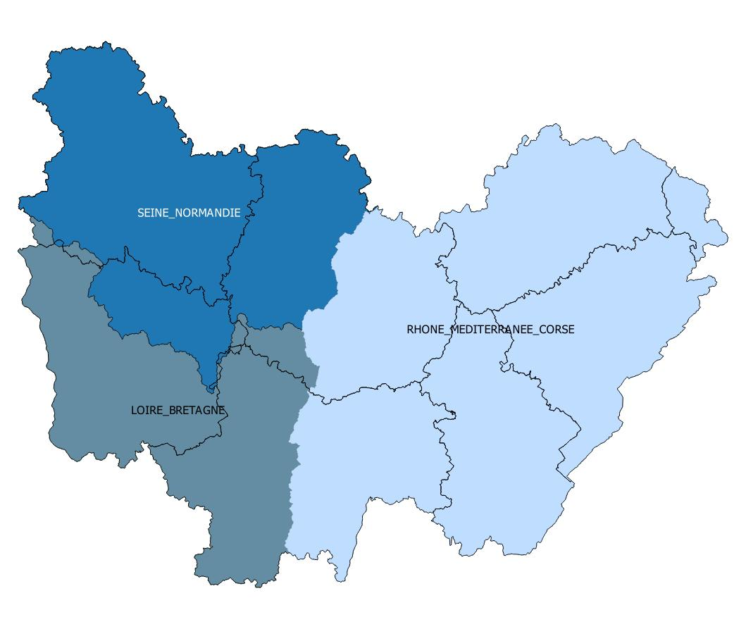
AE SN
AE LB
AE RMC

Carte des zones d’intervention par agence de l’eau

Les formulaires type de l’agence de l’eau Loire Bretagne sont à remplir en complément du dossier de candidature. Ceux-ci sont disponibles sur le site internet de la DRAAF

Pour l’agence de l’eau Seine Normandie les dépôts de demandes d’aide devront être réalisés via la plateforme « démarches simplifiées » à l’issue du comité des financeurs.

Pour l’agence de l’eau Rhône Méditerranée Corse, un dossier de demande d’aide doit être déposé sur le portail des aides de l’agence de l’eau ( https://aides.eaurmc.fr/Tsa/#/login) en complément de ce présent dossier de candidature.

Les critères de priorisation des candidatures
En cas de dépassement de l’enveloppe régionale, des critères de priorisation des candidatures seront mis en place.
- Les thématiques prioritaires :
  - Priorité de premier ordre
    - La réduction de l’utilisation d’herbicides
  - Priorités de second ordre
    - La réduction globale de l’utilisation des produits phytosanitaires
    - Le développement de l’utilisation de produits de Bio contrôle
    - Protection de la ressource en eau
    - Protection du sol pour réduire les transferts
    - La préservation de la biodiversité
  - Autre
    - Une approche filière sera particulièrement appréciée pour la sélection des dossiers
    - La subvention demandée devra être cohérente avec les actions envisagées (rapport coût / efficacité)
    - Mise en place d’une stratégie d’adaptation et d’atténuation du changement climatique
- Les territoires/échelles géographiques prioritaires
  - Les territoires à enjeux « eau » (aires d’alimentation de captages, zones d’actions prioritaires des SDAGE)
  - Les projets conduits à l’échelle de petites régions agricoles ou de bassins versants
  - Les projets conduits sur le territoire de signes officiels de qualités
Le comité des financeurs veillera particulièrement à ce que l’échelle géographique choisie par le groupe permette une animation de qualité.
- L’évaluation du projet portera sur :
  - L’ambition agro-écologique du projet au regard des objectifs de réduction d’utilisation des produits phytopharmaceutiques
  - La pertinence de l’action collective
  - Le caractère innovant du projet
  - L’ancrage territorial et lien avec l’aval et la pérennisation de la démarche
  - La pertinence et l’implication des partenaires mobilisés
  - L’exemplarité et la reproductibilité du projet
  - L’approche systémique, les changements de pratiques, les leviers agronomiques, …
  - Les modalités de déploiement des actions
  - Qualité et pertinence de la démarche et du dispositif de suivi
  - Qualité et pertinence du dispositif de capitalisation et de diffusion des résultats et expériences du collectif
Les modalités de dépôt du projet

Calendrier et dépôt du dossier de candidature
Le dossier de candidature complété et les annexes devront être transmis en un exemplaire informatique (au format PDF), au plus tard le 25 mai 2022 minuit
A l’adresse suivante :
collectifs.agroecologie.draaf-bourgogne-franche-comte@agriculture.gouv.fr
Nota : chaque envoi de fichier joint ne doit pas dépasser au total 10 Mo compte tenu des limites de capacité de réception des courriels. Numérotez vos envois si vous devez en faire plusieurs.
Un accusé de réception de la DRAAF attestera de la bonne réception des fichiers informatiques. Ces dossiers seront transmis par la DRAAF aux agences de l’eau.

Vous pouvez également déposer votre dossier de candidature par courrier à l’adresse suivante :
DRAAF BOURGOGNE-FRANCHE-COMTE
SREA – Pôle de performance environnementale
4, bis rue Hoche
BP 87865
21078 DIJON cedex

Attention : l’absence de l’un des documents du dossier de candidature dûment complétés, datés et signés, constitue une cause d’inéligibilité de la candidature.

Pour toutes informations ou renseignements, les candidats potentiels peuvent contacter :
- La DRAAF Bourgogne-Franche-Comté au 03.80.39.30.70 ou à l’adresse suivante : collectifs.agroecologie.draaf-bourgogne-franche-comte@agriculture.gouv.frr
- La Chambre Régionale d’Agriculture au 03.81.54.71.76 ou à l’adresse suivante : pauline.murgue@bfc.chambagri.fr

La procédure décisionnelle
La DRAAF accuse réception du dossier de candidature avec copie à l’agence de l’eau concernée.
Les dossiers seront transmis aux agences de l’eau qui seront en charge de l’instruction des dossiers et s’assureront de leur complétude.
Seuls les dossiers complets comportant les éléments et pièces attendues pourront être instruits. A la marge, des pièces complémentaires ou précisions pourront être demandées si nécessaire. Les porteurs de projet seront destinataires d’un accusé de réception de dossier complet de la part des agences de l’eau.
Pour la sélection des dossiers, le comité des financeurs s’appuiera sur l’avis d’un comité technique regroupant les services compétents de l’Etat (DREAL, DRAAF, DDT(M), DD(CS)PP), les agences de l’eau, le Conseil Régional, la Chambre Régionale d’Agriculture, l’ARS, le réseau d’enseignement agricole public et d’autres experts.
Les membres du comité des financeurs ne pourront s’exprimer sur les dossiers déposés par des opérateurs de leur propre réseau.
Pour les dossiers retenus par le comité des financeurs, l’agence de l’eau présentera le dossier à sa commission des aides qui se prononcera sur l’attribution des subventions. Les subventions approuvées par les instances délibérantes donneront lieu à la signature d’une convention d’aide financière avec l’Agence de l’eau qui précisera le montant de la subvention allouée ainsi que les modalités de versement de la subvention et d’exécution du projet. La convention précisera notamment les modalités de suivi et de contrôle.
Dans le cas d’un avis défavorable, une notification avec avis motivé sera envoyée au candidat par le comité des financeurs.

La procédure de suivi
La personne morale doit obligatoirement tenir informée l’agence de l’eau (avec copie à la DRAAF) de toute modification des actions retenues pour le financement. Celle-ci vérifie que ces modifications ne remettent pas en cause le projet initial projet porté par la personne morale.
A l’issue de la période de reconnaissance de 3 ans la personne morale doit fournir un bilan de son action sur le modèle de l’annexe 7.

Retrait de la reconnaissance
Suite à l'expertise des bilans, des modifications proposées par le porteur de projet ou de tout autre élément porté à la connaissance de la DRAAF et de l’agence de l’eau, la reconnaissance en qualité de groupement engagé vers l’agro-écologie à bas niveau de produits phytopharmaceutiques peut être retirée.
Le retrait de la reconnaissance sera pris en comité des financeurs. Le reversement de tout ou partie de l’aide pourra être demandé.

Annexes
Annexe 1 : dossier de candidature groupes 30 000 21
Annexe 2 : formulaire d’engagement de l’animateur du collectif s’engageant dans l’agro-ecologie a bas niveau de produits phytopharmaceutiques 30
Annexe 3 : formulaire d’engagement d’une exploitation agricole dans l’agroecologie a bas niveau de produits phytopharmaceutiques 31
Annexe 4: plan de financement prévisionnel 32
Annexe 5 : modèle de remontée des indicateurs de résultats individuels et collectif du groupe 33
Annexe 6 : modèle fiche de présentation du collectif 34
Annexe 7 : modèle bilan du collectif à l’issue de la période de reconnaissance 35

L’ensemble des annexes sont disponibles en format modifiable sur le site internet de la DRAAF, rubrique appel à projets

ANNEXE 1 : dossier de candidature groupes 30 000

Appel à projets 2022

DOSSIER DE CANDIDATURE GROUPES 30 000
EMERGENCE et RECONNAISSANCE

Cadre réservé à l'administration

N° de dossier :
Date de réception :

Structure porteuse de la demande

Nom :
Raison sociale :
Statut juridique :
RIB : à fournir
N° SIRET / SIREN :
NAF ou APE :
Adresse postale :
Adresse courriel :
Contact téléphonique :
Nom, prénom et fonction de l’animateur responsable du projet + téléphone :
La structure porteuse de la demande candidate à (cochez la case correspondante)
- □ l’appel à projets émergence de collectifs s’engageant dans l’agro-écologie à bas niveau de produits phytopharmaceutiques
- □ l’appel à projets reconnaissance des collectifs s’engageant dans l’agro-écologie à bas niveau de produits phytopharmaceutiques

Nom du projet

1 ligne maximum

Coût total du projet

Montant total de l’aide Ecophyto sollicitée :

Exploitant agricole nommé responsable du projet par le collectif
Nom et prénom :
Fonction :
Tel : Fixe et portable :
Adresse courriel :
Adresse postale :
La structure porteuse a-t-elle déjà bénéficié d’une aide de l’agence de l’eau ?
□ Oui □ Non
La structure porteuse a-t-elle déjà bénéficié d’autres financements publics pour cette action
□ Oui □ Non
La structure porteuse sera-t-elle le bénéficiaire de l’aide
□ Oui □ Non

LISTE DES EXPLOITANTS QUI S’ENGAGENT
Exploitants individuels
PACAGE | SIRET | SAU (ha) | Nom et Prénom | Adresse postale | Téléphone | Courriel

Personnes morales – pour les exploitations type GAEC

PACAGE | SIRET | Raison sociale | Statut juridique | Nombre d’exploitants | SAU (ha) | Adresse postale | Téléphone | Courriel

Territoire concerné

Zone géographique (une carte doit être annexée au dossier) :

Enjeux territoriaux associés sur le plan économique, environnemental et social :

Cohérence du territoire retenu :

Description du projet

Situation initiale des exploitations
Dossiers émergence + reconnaissance :
- Présentation du groupe (historique du collectif, motivation…)
Dossiers reconnaissance :
- Actions antérieures déjà menées
- Description des systèmes de production mis en œuvre par les exploitants, accompagnée d’un diagnostic obligatoire de la situation initiale de chaque exploitation agricole sur les plans économique, environnemental et social pour le volet « reconnaissance » de ce présent appel à projets. Le choix de l’outil est laissé au collectif (outil agro écologique du ministère, IDEA, RAD, …).

Objectifs du projet :
(dossiers émergence + reconnaissance)
- objectif(s) sur le plan économique :
- objectif(s) sur le plan environnemental :
- objectif(s) sur le plan social :
Actions prévues :
(le projet comporte obligatoirement plusieurs actions qui doivent concourir à l’atteinte des objectifs ci-dessus. Elles doivent relever de l’agro écologie et comporter une dimension «système» et ne pas consister simplement en optimisation de pratiques.)
Précisez, lorsque cela est nécessaire, si les actions (itinéraires et pratiques) s’appuient sur les données des groupes DEPHY ou sur d’autres groupes.

- objectif(s) :
Pour les groupes en reconnaissance : Un objectif chiffré de baisse d’IFT global doit être indiqué pour le groupe par rapport à sa propre référence. Les IFT doivent être pondérés par la SAU, vous pouvez vous appuyer sur le guide méthodologique, la calculette des IFT et les doses de référence : http://agriculture.gouv.fr/indicateur-de-frequence-de-traitements-phytosanitaires-ift

- moyen(s) mis en œuvre :
Pour le volet reconnaissance : pour les IFT, vous expliquerez comment la baisse globale des IFT du groupe est envisagée : baisse de x% pour tout le groupe, baisse différentes entre les exploitations du groupe, … Pour les membres du collectif ayant des IFT initiaux très bas, vous devrez justifier de leur rôle et implication dans le collectif (ferme support, …)
- calendrier :
- résultat(s) attendu(s) :
- indicateur(s) :
- de suivi (permet de vérifier que l’action a bien été menée)
- de résultat (permet d’apprécier l’effet de l’action, indiquer la valeur de départ et la valeur objectif)
Préciser les liens avec les animateurs captages (si présence sur un BAC)

Animation du collectif et communication
Organisation et fonctionnement du collectif
Rôle de l’animateur : échanges d’expérience et de pratiques envisagées, valorisation des travaux, échanges avec d’autres groupes …
Pour les groupes en émergence, préciser le plan de travail pour constituer le groupe et déterminer ses modalités de fonctionnement. Exemple : 1/2 journée sur de l’interconnaissance du groupe, etc ....

Plan de financement
Voir annexe 4

Durée du projet

Date de début :
Date de fin :
Durée du projet (en mois) :
1 an pour l’AAP émergence et 3 ans pour l’appel à projets reconnaissance
Partenaires impliqués

Identité | Raison sociale | Filière | Territoire | N° de l’action concernée et rôle dans l’action

Fournir un engagement écrit de chaque partenaire à s’impliquer dans le projet.

Aides mobilisées dans le cadre du projet

Distinguer aides sollicitées et aides attribuées

Financement européen :

Aides de l'Etat :

Aides des collectivités territoriales :

Aide animation Ecophyto :

Autre :

Diffusion des résultats et informations utiles

Modalités de collecte des résultats et informations (structure ou personne en charge de la collecte, fréquence et modalités de collecte des résultats)

Autres éléments et informations utiles

Je soussigné ……………………………………………………… (Nom et prénom du représentant légal de la structure porteuse de la demande) :
- certifie :
- Avoir pouvoir pour représenter le demandeur dans le cadre de la présente formalité ;
- L’exactitude de l’ensemble des informations fournies dans le présent formulaire et les pièces jointes ;
- Etre en règle au regard de l’ensemble des déclarations sociales et fiscales ainsi que des cotisations et paiements correspondants ;
- Le maître d’ouvrage n’est pas en difficulté financière au sens de la définition européenne du règlement (UE) No 651/2014 (règlement UE 651/2014 site européen), p19 point 18 art 2.
- Les exploitations agricoles, bénéficiaires finales, sont bien des PME
- Que l’opération faisant objet de la présente demande d’aide ne correspond pas à une opération imposée par l’autorité administrative au titre d’une mise en demeure ou condamnation, ou d’une mesure compensatoire.
- Avoir pris connaissance des conditions générales et particulières d’intervention de l’agence de l’eau consultable sur le site internet de l’agence de l’eau ;
- Ne pas faire l’objet de la part de la commission européenne d’une injonction de récupération d’une aide.
- m’engage à :
- Réaliser le projet présenté pour solliciter la reconnaissance ;
- Informer la DRAAF et l’agence de l’eau concernée de toute modification des informations fournies dans le présent formulaire et les pièces jointes, en particulier de tout changement lié à la personne morale, aux exploitants engagés, au territoire concerné, à la durée du projet et aux actions engagées.

Afin de faciliter mes démarches auprès de l’administration, j’autorise l’administration à transmettre l’ensemble des données nécessaires à l’instruction de ce dossier à toute structure publique chargée de l’instruction d’autres dossiers de demande d’aide ou de subvention me concernant.

Fait à___________________________________ le _____________________________

Signature du demandeur : (nom et prénom du représentant légal de la structure, cachet)

Mentions légales :
Les informations recueillies font l’objet d’un traitement informatique destiné à instruire votre dossier de demande d’aide publique.
Conformément à la loi « informatique et libertés » du 6 janvier 1978, vous bénéficiez d’un droit d’accès, de rectification touchant les informations qui vous concernent. Si vous souhaitez exercer ce droit et obtenir communication des informations vous concernant, veuillez-vous adresser au service auquel vous adressez ce formulaire.

LISTE DES PIÈCES À FOURNIR OBLIGATOIREMENT EN COPIE À L’APPUI DE VOTRE DOSSIER DE CANDIDATURE | Pièce à joindre
 | AAP Emergence | AAP reconnaissance
Exemplaire original du formulaire du dossier de candidature complété, daté et signé par la personne habilitée comportant notamment les éléments suivants :  - la liste des exploitants qui s’engagent dans le projet et leurs coordonnées  - le diagnostic de la situation initiale de chaque exploitation agricole sur les plans économique, environnemental et social  - Les indicateurs de résultats pour l’année 0 (annexe 5)  - Les plans d’actions individuels  - Les plans d’action collectifs | Non | Oui
RIB – IBAN | Oui | Oui
Le formulaire de demande d’aide de l’agence disponible ici :  - AESN  - AELB  - AE RMC | Oui | Oui
Les devis concernant :  - Les demandes de matériel  - Les formations  - Les demandes de prestations externes (en dehors de la structure porteuse) | Oui | Oui
Statuts de la structure porteuse | Oui | Oui
Si la demande est en TTC, fournir une attestation sur l’honneur de non récupération de la TVA | Si déclaration TTC
Fiche de salaire de l’animateur en charge du collectif | Oui | Oui
Le pouvoir habilitant le signataire à engager l’organisme demandeur lorsque la demande est signée par une personne différente du président | Oui | Oui
Le certificat d’immatriculation indiquant le n°SIRET dûment attribué pour la structure bénéficiaire de l’aide (ou extrait K-bis) | Oui | Oui
L’engagement des partenaires non membres de la personne morale à s’impliquer dans le projet. | Oui | Oui
Les formulaires d’engagement de chaque exploitation dans le collectif (annexe 3) | Oui | Oui
Le plan prévisionnel de financement (annexe 4) | Oui | Oui
Les IFT initiaux (annexe 5) | Non | Oui
L’engagement de l’animateur à transmettre à la DRAAF et aux agences de l’eau les données à capitaliser (annexe 2) | Oui | Oui

ANNEXE 2

FORMULAIRE D’ENGAGEMENT

De l’animateur du collectif s’engageant dans l’agro-ecologie a bas niveau de produits phytopharmaceutiques

Je soussigné (nom et prénom de l’animateur désigné par le collectif) ………………......................................…………………………………………
Travaillant à (nom de la structure d’accompagnement et adresse)……………….…………………………………………………………………………………………….
Qualifications :
- animation du collectif : ………………………………………………………....
- agronomie : ……………………………………………………………………..
- Autres : …………………………………………………………………………..
Autres renseignements utiles pour le calcul du coût d’animation :
- Nombre de jour de travail dans le projet ;
- Salaire annuel chargé :
M’engage à :
- Collecter les données et calculer les indicateurs individuels et collectifs
- Transmettre annuellement les indicateurs individuels et collectifs aux services de l’Etat
- Transmettre annuellement aux financeurs, aux services de l’Etat et à la Chambre Régionale d’Agriculture une synthèse des actions menées
- Mettre en place des réunions collectives et en informer la Chambre Régionale d’Agriculture et les Services de l’Etat.
- Participer à des réunions d'échanges entre groupes, colloques, ...
- Participer à au moins une réunion par an sur la capitalisation des résultats auprès de la Chambre Régionale d’Agriculture
Fait à : ………………………………………
Le : ………………………………………….

Signature de l’animateur

Annexe 3

FORMULAIRE D’ENGAGEMENT

D’UNE EXPLOITATION AGRICOLE DANS l’agroecologie a bas niveau de produits phytopharmaceutiques

Je soussigné (nom du représentant pour les structures de forme sociétaire) .....................................……………………………………………………………………………………………………………………………………………………………….

Statut juridique (si forme sociétale : GAEC, EARL…) ..............................................................................................................................................................................................................................................................

Autorise la structure d’accompagnement désignée dans le dossier de candidature par le groupe (nom du groupe)..........................................................
.............................................................................................................................................................................................................................................................................................................................................................................................
à collecter, traiter et utiliser les données de mon (notre) exploitation agricole en lien avec le projet à des fins de capitalisation et de diffusion des résultats obtenus par le collectif.

Je m’engage à mettre en œuvre les moyens identifiés dans mon plan d’actions individuel en vue de réduire mon utilisation de produits phytopharmaceutiques (réduction des IFT) et à enregistrer ma consommation de produits phytopharmaceutiques.

Fait à : ……………………………
Le : ……………………………………

Signature du représentant

ANNEXE 4

Plan de financement prévisionnel
A fournir en format modifiable (Tableur disponible sur le site de l’appel à projets)

 |  |  | * choisir TTC ou HT
Numéro de l'action  Nom des actions et finalités |  | Nom animateur | Objectifs | Indicateur de suivi | Indicateur de résultats | Echéances de réalisation | Partenaires envisagés | Nombre | Unité | Coût unitaire | Livrables | Dépenses (en TTC ou HT *) | Subvention demandée | Autre financement | Montant autre financement
Exemples

Action 1 : réaliser une formation sur les produits phytosanitaires |  | Animateur X | Apporter des connaissances sur :  - les techniques alternatives  - les principales molécules utilisées sur le territoire  - etc … | - Participation  - nombre de jours de formation | - 100% de participation  - 3 jours de formation par an | 1 formation en salle octobre 2019  1 journée terrain mai 2021 | XXXX | 3 | jours | XX € | Supports de présentation  Financement du temps animation | XXX € | XXXX € | Autofinancement | XXXX €
Action 2 : Allonger les rotations |  | Animateur X | Allonger les rotations avec des cultures à bas niveau d'intrants | - nb de cultures dans la rotation  - nom des nouvelles cultures  -suivi des IFT de ces nouvelles cultures | - 6 cultures dans la rotation à minima  - introduire X% de cultures XXXXX  - ne pas dépasser un IFT de XXXX sur cette culture | ….. | ….. | ….. | ….. | ….. | ….. | ….. | ….. | ….. | …..
Action 3 |  | Animateur X + appui animateur Y | Participer aux journées régionales | 1 jour par an | Participation aux journées | Tous les ans | CRA BFC | 3 | jours | ….. | ….. | ….. | ….. | ….. | …..
Fait à
Le
Signature du représentant légal

ANNEXE 5

Modèle de remontée des indicateurs de résultats individuels et collectif du groupe

A Remplir lors du dépôt du dossier pour l’appel à projets reconnaissance en format Excell

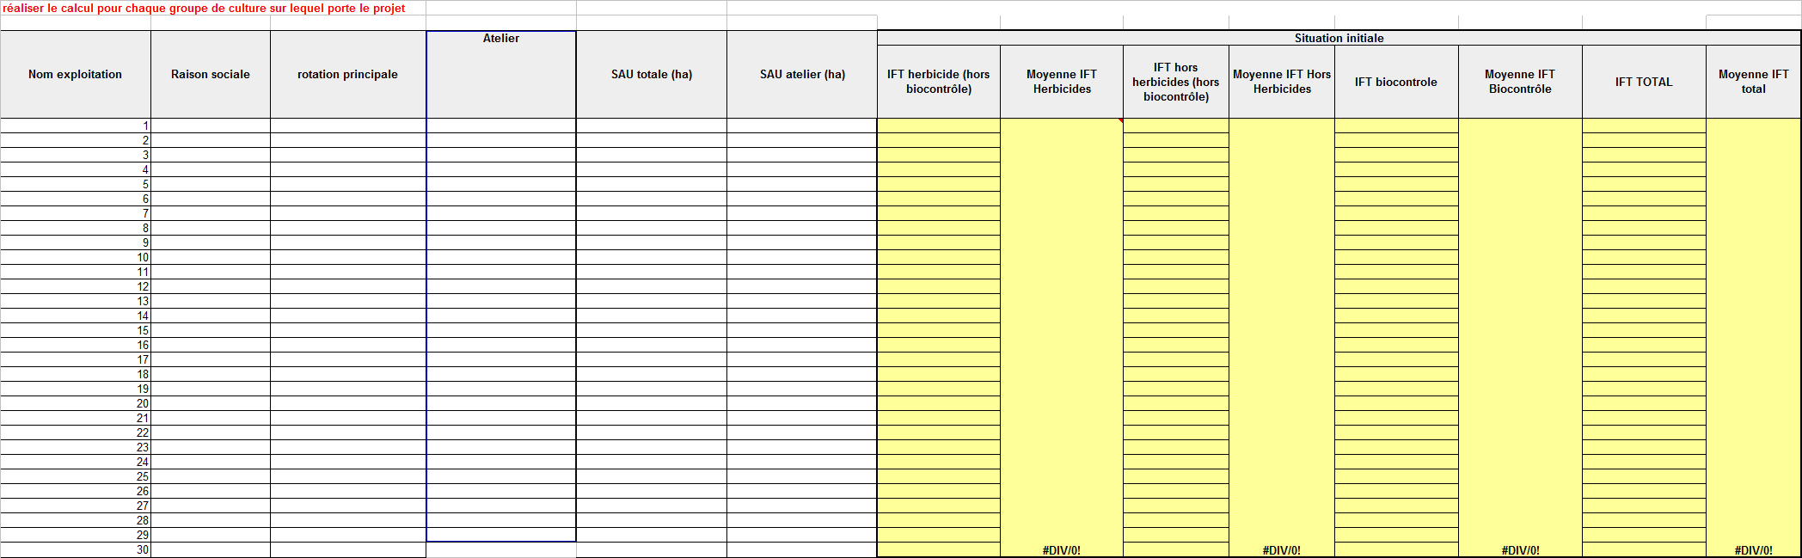

Pour les années 1, 2 et 3 du projet des groupes « reconnaissance »

Il faudra :
- Compléter ce tableau annuellement
- Répondre annuellement au questionnaire en ligne qui sera transmis par la DRAAF et listant :
  - les leviers mobilisés par le groupe et pour chaque exploitation
  - les modalités d’échange et de communication mises en œuvre

Annexe 6 : Modèle fiche de présentation du collectif

- Région

- Département

- Titre (intitulé du projet tel qu'inscrit dans le dossier de candidature)

- Un chapeau résumé du contenu du projet (+/- le titre du projet avec quelques informations en plus)

- Texte en trois parties (Taille : 2 000 à 2 500 caractères (espaces compris))

- motivations de départ
- actions prévues
- explications sur la triple performance du projet et la réduction des produits phytosanitaires

- une photo illustrative du projet et/ou des membres du collectif dans le paysage agricole du territoire

- Territoire concerné

- Nombre d’agriculteurs impliqués

- Principale(s) orientation(s) de production

- Principale thématique

- Autres thématiques au cœur du projet

- Partenaires

Annexe 7 : Modèle de Bilan du collectif à l’issue de la période de reconnaissance

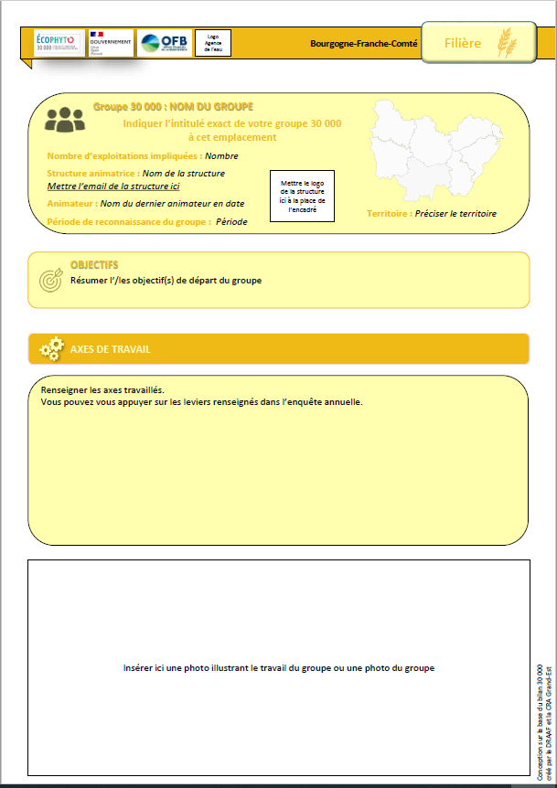
Les trames des fiches bilans en format modifiable seront transmises aux groupes reconnus par la DRAAF.

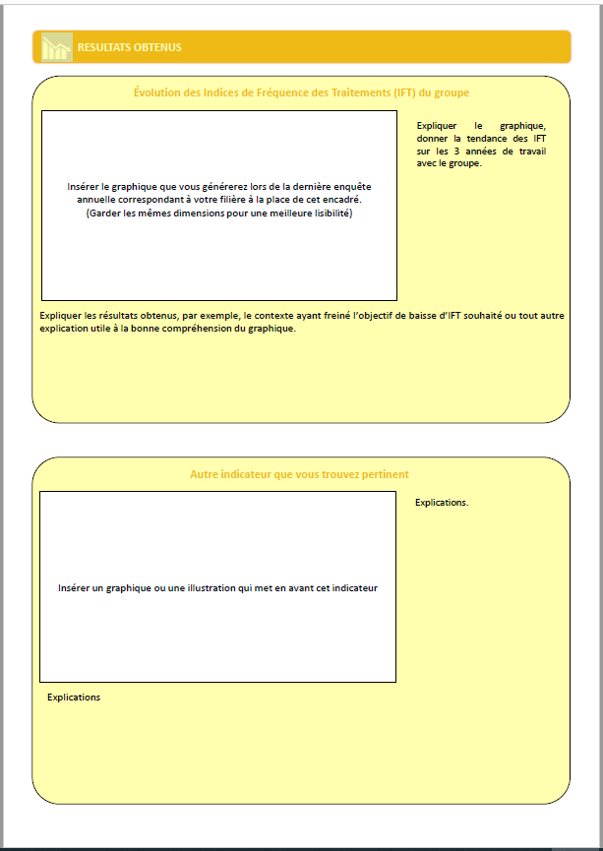

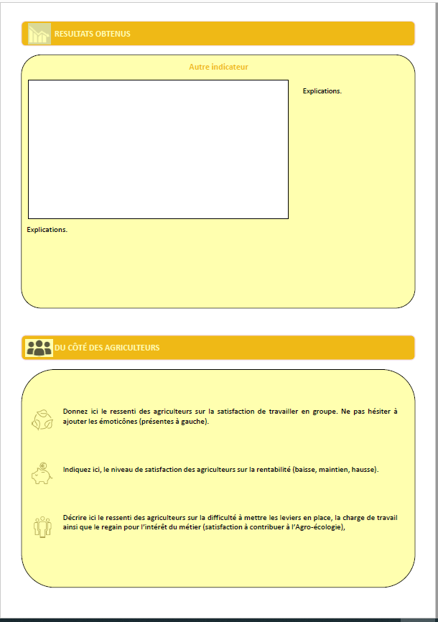

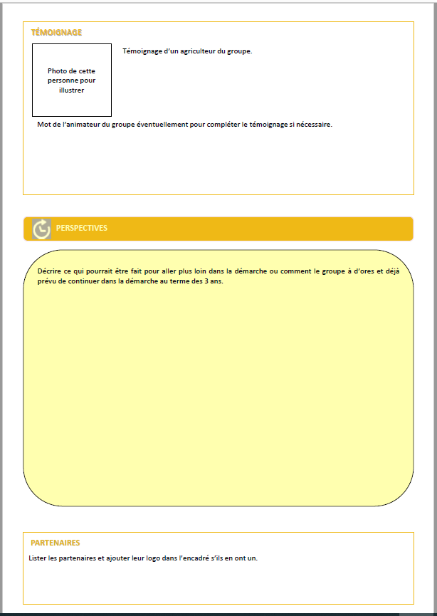

Pour l’agence de l’eau RMC, les charges indirectes sont éligibles. Elles représentent le coût de fonctionnement associé à l’activité de la mission et sont calculés par l’agence de manière forfaitaire sur la base des dépenses de salaire. Ces coûts correspondent à 30% du salaire brut chargé (charges sociales + charges patronales).
Bien qu’il s’agisse d’un appel à projets émergence de collectif, il est demandé au porteur de projet de remplir le maximum d’information dans les annexes 1, 2, 3 et 4.
La traduction de la cohérence entre les objectifs du groupe et ceux du plan Ecophyto peut se faire à l’échelle du groupe, en termes de baisse d’IFT correspondante, ou à l’échelle du territoire, en se basant sur les IFT de référence des petites régions agricoles, à l’image de ceux utilisés pour les MAEC. Ainsi, l’ambition d’un groupe affichant une baisse d’IFT limitée mais significativement inférieure à l’IFT de la petite région agricole concernée peut être considérée comme cohérente avec les objectifs du plan.
Le temps consacré à ces synthèses doit rester modeste, au profit de l’accompagnement technique. Il est comptabilisé au titre de l’animation de ces collectifs.
Pour l’agence de l’eau LB le temps d’investissement des agriculteurs peut être pris en compte.
Pour les demandes de financements liées au PCAE, les candidats répondront à l’appel à projets PCAE lancé par le conseil régional. * Les dépenses d’investissement doivent correspondre à des petits investissements à usage collectif (outil de mesure, supports…). Les dépenses diverses (analyses agronomiques, frais d’édition, frais d’impression, organisation logistique, fournitures…) doivent être directement liées à la mise en œuvre du projet. Le total de ces charges ne doit pas dépasser 10% des dépenses totales et est plafonné à 3000 € par dossier.
Si le collectif est composé entièrement de membre d’un même GIEE, alors tout ou partie du dossier de reconnaissance GIEE peut être réutilisé dans ce dossier.

